**Мастеркласс по изготовлению макета по ПДД «Город тачек»**

И так, в любом доме найдутся упаковочные коробки от мебели или бытовой техники. Вырезаем одну из сторон коробки прямоугольной или квадратной формы.

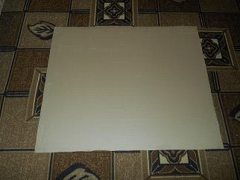

Далее нам понадобится: линейка, ножницы, простой карандаш, клей карандаш или ПВА, салфетки, 4 листа фиолетовой или голубой бумаги формата А-3 и картинки с изображением разных марок машин. Я использовала обложки от старых альбомов и наборов цветной бумаги и картона. Благо, что выпускают их сейчас красочными и очень разнообразной тематики. В каждой группе ежегодно накапливается их достаточное количество.

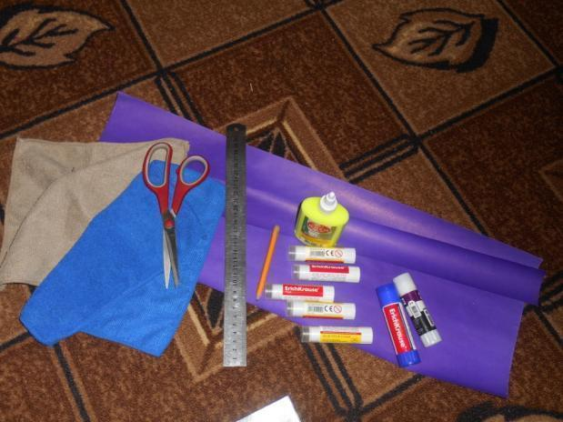

Оклеиваем картон фиолетовой бумагой.

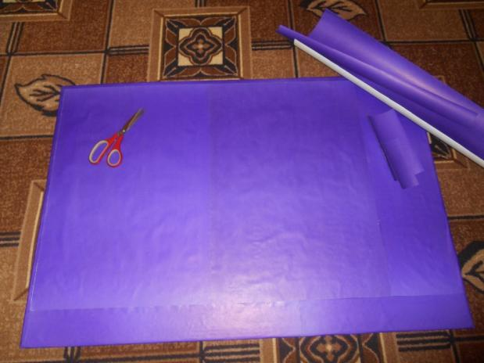

Затем необходимо взять 3-4 листа картона чёрного или коричневого цвета.

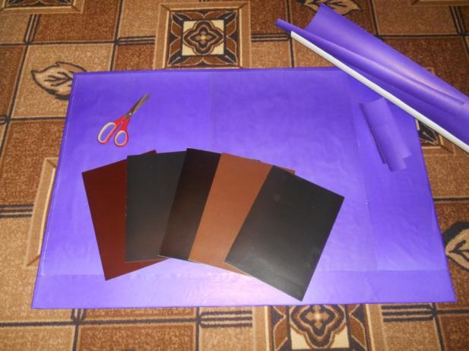

Разрезаем чёрный или коричневый картон на полосы шириной 9-10 и 4-6см.

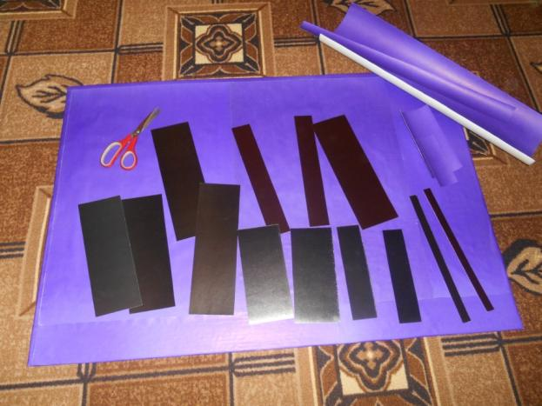

Вырезаем из обложек изображения машин.

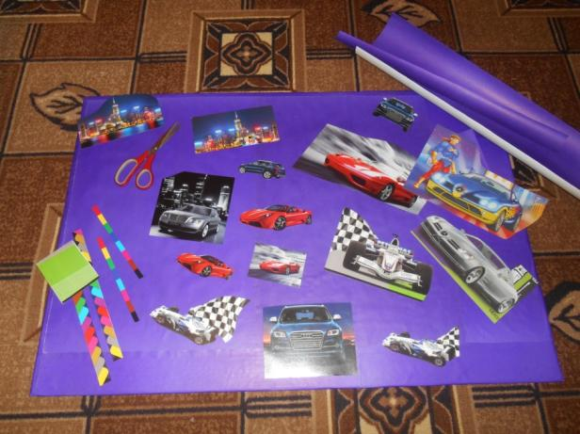

Размещаем полосы вертикально и горизонтально. Это будут полотна дорог.

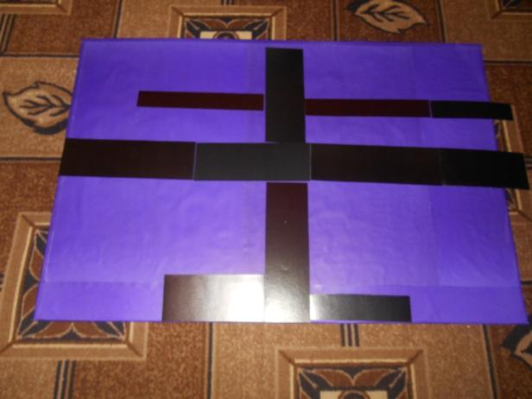

Располагаем крупные машины внизу, а мелкие - в верхней части макета. Всё аккуратно наклеиваем. Края макета оклеиваем цветной кромкой, вырезанной из тех же обложек альбомов.

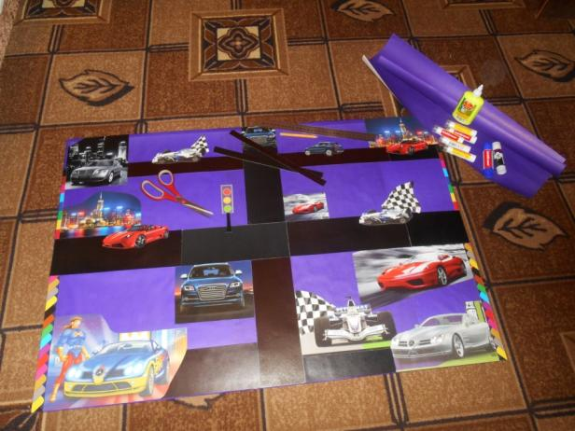

Затем делаем дорожные знаки. Я использовала старое руководство по правилам дорожного движения для водителей. Аккуратно вырезала необходимые знаки и наклеила их на картон серебристого цвета полосами на определённом расстоянии друг от друга. Листы разрезала на полосы, полосы - на небольшие прямоугольники. Из прямоугольников вырезала знаки по их контуру, отступая от края несколько миллиметров. В нижней части знака вырезала полоску-основание, на котором он крепится.

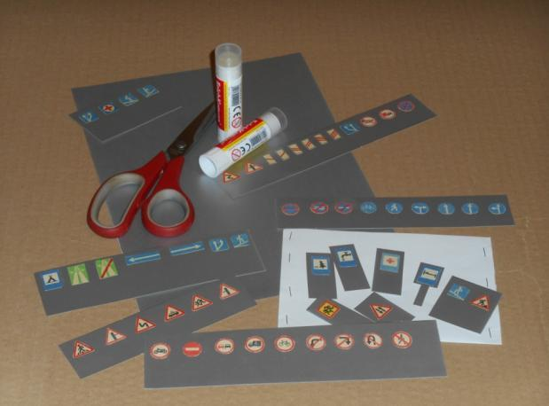

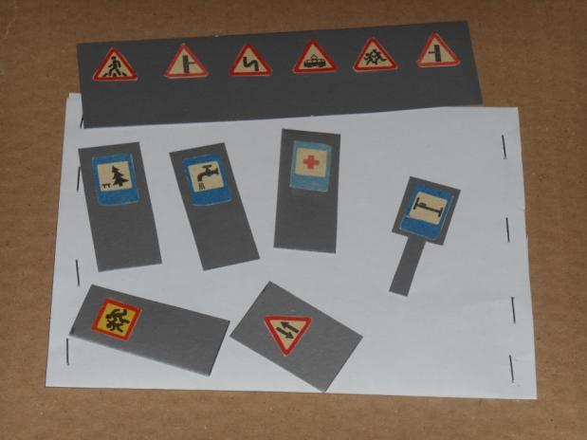

Из белой бумаги нарезаем узкие короткие и длинные полоски, наклеиваем их в качестве разметки на полотна дорог. В центре размещаем светофор и наклеиваем дорожные знаки.

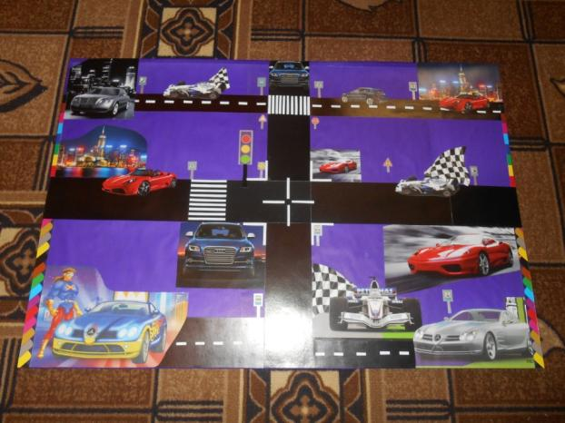

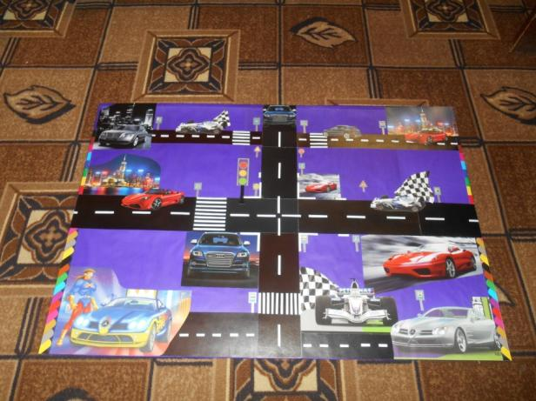

Макет вечернего города готов. Осталось дополнить его деревьями и кустарниками, выполненными в технике оригами – ещё один способ применения оригами в детском саду.

Сверху покрываем макет полиэтиленовой плёнкой, которую закрепляем по бокам прозрачным скотчем. В результате вот что у меня получилось.

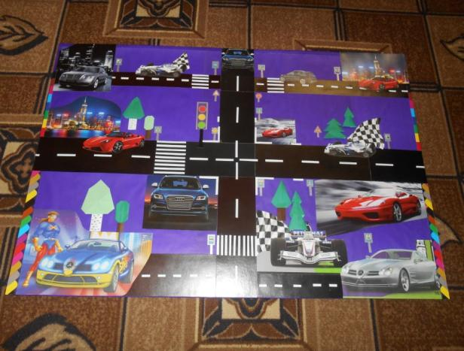

Теперь наши мальчики и девочки играя, изучают правила дорожного движения. Макет получился довольно функциональным, так как предусмотрена возможность игры машинками. А в местах, где стоят знаки, оставлено пространство для небольших конструкций из лего. Дети с лёгкостью могут соорудить бензоколонку, кафе, медпункт, автомойку.

